# **附件2.辅导员工作考核研究生网上评议操作指南**

1. 输入网址：https://www.yooc.me/group/5846439#invitation=4YYTPJAQ，首次使用需要注册易班账号。网页右上角点击“注册”，依次完善基本信息和学校信息：（注：已在新生入学教育考试时注册易班的学生无需再次注册，此步骤可以跳过）

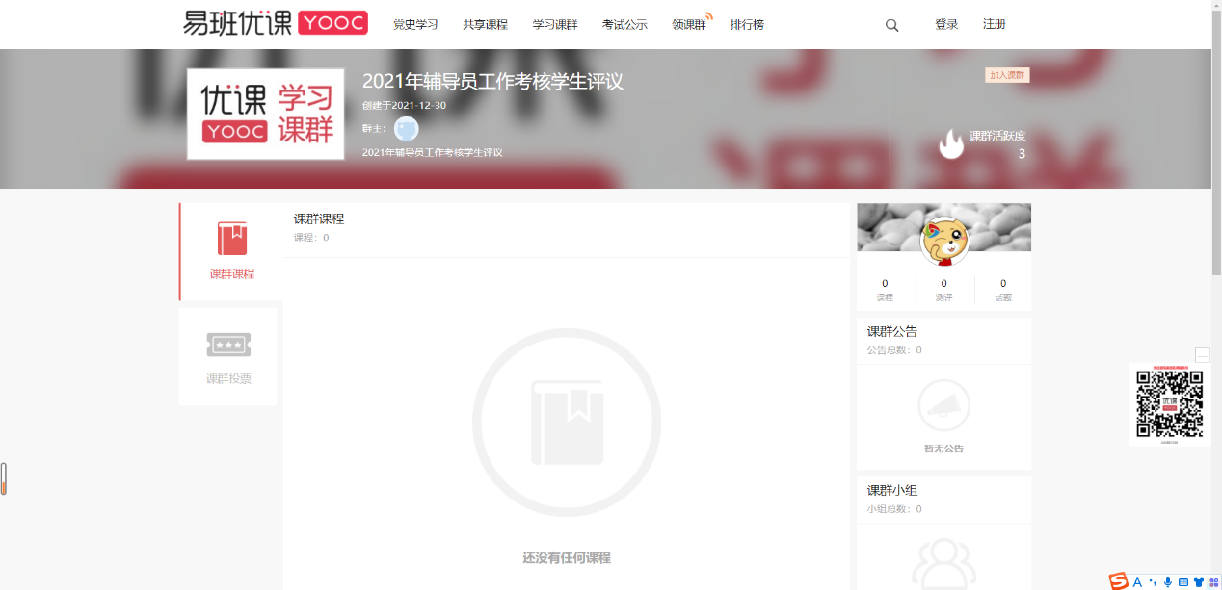

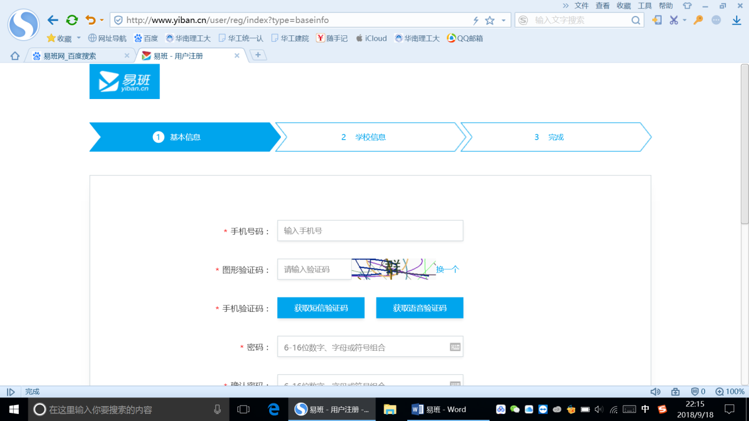

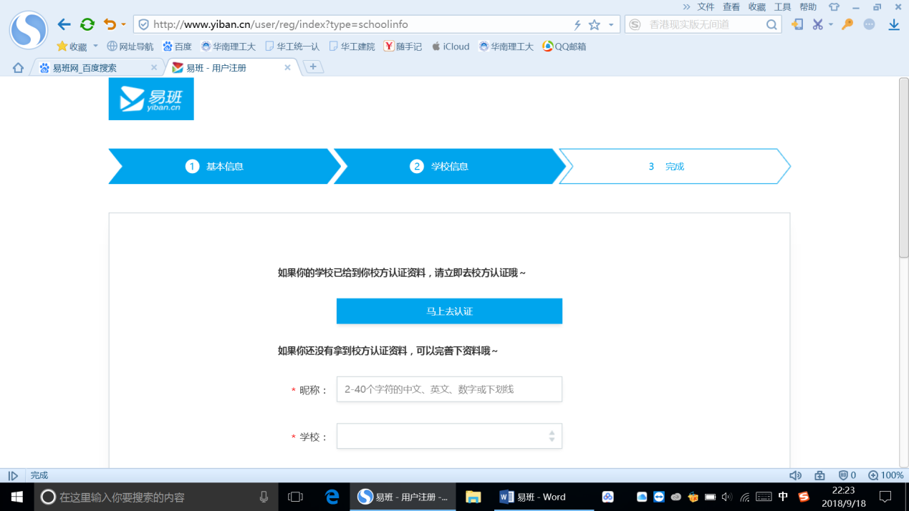

（学校已完善校方认证资料，直接点击“马上认证”即可完成身份认证）

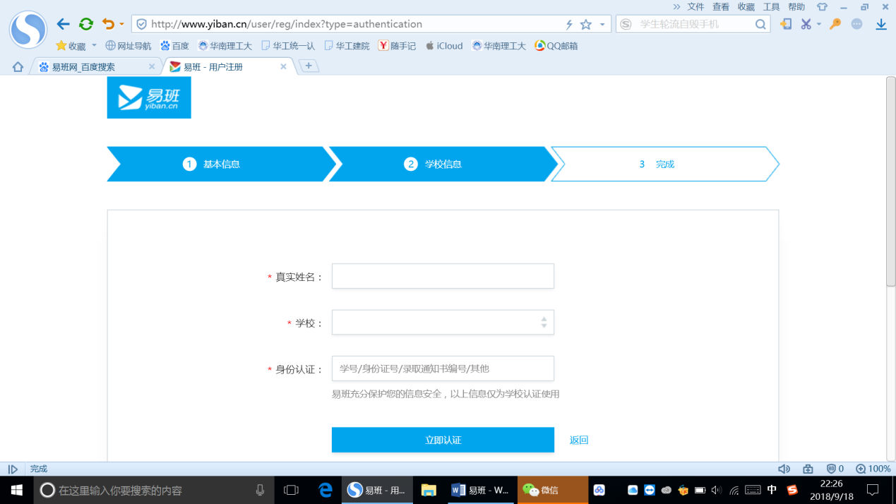

1. 网页右上角点击“登录”，使用个人账号登录易班



1. 登录完成后点击“课群投票”模块，接着点击“进入投票”，输入课群邀请码：“4YYTPJAQ”即可开始评议。



